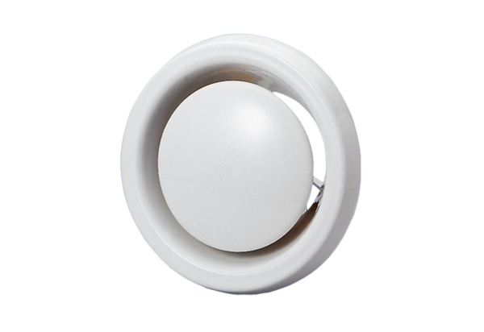Disk-ventil, protupožarna zaštita TB 15Jedinica za pakiranje: 1 komAsortiman: C
Broj artikla: 0151.0272Proizvođač: MAICO

